**CAPITULO II**

**MARCO TEORICO**

**MARCO TEORICO**

**2.1 INTRODUCCIÓN**

En la siguiente sección investigamos y analizamos las herramientas de software más importantes y utilizadas en el ámbito laboral para poder seleccionar las herramientas indicadas y satisfacer las necesidades del proyecto.

**2.2 METODOLOGÍA DE INGENIERÍA DE SOFTWARE**

**2.2.1 MODELO EN CASCADA**

Está basado en el ciclo convencional de una ingeniería y su visión es muy simple: el desarrollo de software se debe realizar siguiendo una secuencia de fases. Cada etapa tiene un conjunto de objetivos bien definidos y las actividades dentro de cada una contribuyen a la satisfacción de metas de esa fase o quizás a una sub secuencia de metas de la misma. El arquetipo del ciclo de vida abarca las siguientes actividades o fases:

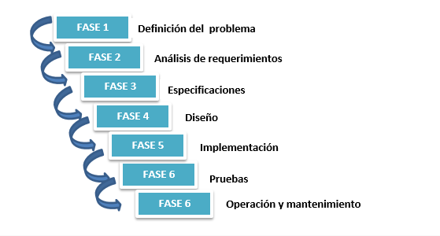

Figura 2.1 Fases del Modelo en Cascada.

**Fase 1.- Definición del problema**

**Fase 2.- Análisis de los requisitos del software**

Es el proceso de recopilación de los requisitos se centra e intensifica especialmente en el software. El ingeniero de software debe comprender el ámbito de la información del software así como la función, el rendimiento y las interfaces requeridas.

**Fase 3.- Diseño**

El diseño del software se enfoca en cuatro atributos distintos del programa; la estructura de los datos, la arquitectura del software, el detalle procedimental y la caracterización de la interfaz. El proceso de diseño traduce los requisitos en una representación del software con la calidad requerida antes de que comience la codificación.

**Fase 4.- Codificación**

El diseño debe traducirse en una forma legible para la máquina. Si el diseño se realiza de una manera detallada, la codificación puede realizarse mecánicamente.

**Fase 5.- Pruebas**

Una vez que se ha generado el código comienza la prueba del programa. La prueba se centra en la lógica interna del software y en las funciones externas, realizando pruebas que aseguren que la entrada definida produce los resultados que realmente se requieren.

**Fase 6.- Operación y Mantenimiento**

El software sufrirá cambios después de que se entrega al cliente. Los cambios ocurrirán debido a que se haya encontrado un error, o a que el software deba adaptarse a cambios del entorno externo (sistema operativo o dispositivos

**Ventajas**

* Es bien organizado.
* Es perfecto para proyectos que son rígidos, y además donde se especifiquen muy bien los requerimientos y se conozca muy bien la herramienta a utilizar.
* Modelo y planificación fácil y sencillos.
* Sus fases son conocidas por los desarrolladores.
* Los usuarios lo pueden comprender fácilmente.

**Desventajas**

* En la vida real, un proyecto rara vez sigue una secuencia lineal, esto crea una mala implementación del modelo, lo cual hace que lo lleve al fracaso.
* El proceso de creación del software tarda mucho tiempo ya que debe pasar por el proceso de prueba y hasta que el software no esté completo no se opera.
* Alto riesgo en sistemas nuevos debido a problemas en las especificaciones y en el diseño.
* Bajo riesgo para desarrollos bien comprendidos utilizando tecnología conocida.

**2.2.2 MODELO EN ESPIRAL**

Modelo propuesto por Bohem en 1988 [BOE88], es un modelo de proceso de software evolutivo que acompaña la naturaleza evolutiva con los aspectos controlados y sistemáticos del ciclo de vida tradicional. Proporciona el potencial para el desarrollo rápido de versiones incrementales del software. En este modelo, el sistema se desarrolla en una serie de versiones incrementales. Durante las primeras iteraciones, la versión incremental podría ser un modelo en papel o un prototipo. Durante las últimas iteraciones se producen versiones cada vez más completas de ingeniería del sistema.

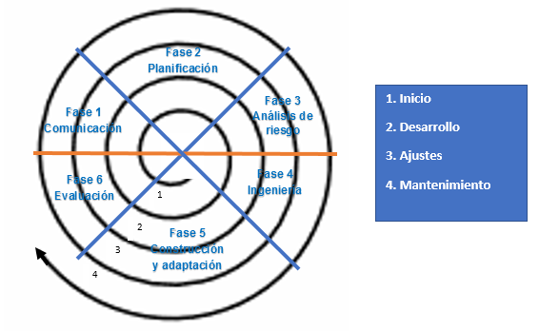

Figura 2.2 Fases del Modelo en Espiral

**Fase 1.- Comunicación con el cliente**

Las tareas requeridas para establecer comunicación entre el desarrollador y el cliente, sea revisar especificaciones, plantear necesidades, etc.

**Fase 2.- Planificación**

Las tareas requeridas para definir recursos, tiempos e información relacionada con el proyecto.

**Fase 3.- Análisis de riesgos**

Las tareas requeridas para evaluar riesgos técnicos y de gestión.

**Fase 4.-** **Ingeniería**

Las tareas requeridas para construir una o más representaciones de la aplicación

**Fase 5.- Construcción y adaptación**

Las tareas requeridas para construir, probar, instalar y proporcionar soporte al usuario.

**Fase 6.- Evaluación del cliente**

Las tareas requeridas para obtener la reacción del cliente, según la evaluación de las representaciones del software creadas durante la etapa de ingeniería e implementada durante la etapa de instalación

**Ventajas**

* El modelo en espiral puede adaptarse y aplicarse a lo largo de la vida del software de computadora.
* El software evoluciona a medida que progresa el proceso, el desarrollador y el cliente comprenden y reaccionan mejor ante riesgos en cada uno de los niveles evolutivos.
* El modelo en espiral permite a quien lo desarrolla aplicar el enfoque de construcción de prototipos en cualquier etapa de evolución del producto.
* Este modelo demanda una consideración directa de los riesgos técnicos en todas las etapas del proyecto, si se aplica adecuadamente debe reducir los
* riesgos antes de convertirse en problemas.

**Desventajas**

* Resulta difícil convencer a grandes clientes de que el enfoque evolutivo es controlable.
* Debido a su elevada complejidad no se aconseja utilizarlo en pequeños sistemas.
* Genera mucho tiempo en el desarrollo de sistemas.

**2.2.3 MODELO POR PROTOTIPO**

El modelo de prototipos permite que todo el sistema, o algunos de sus partes, se construyan rápidamente para comprender con facilidad y aclarar ciertos aspectos en los que se aseguren que el desarrollador, el usuario, el cliente estén de acuerdo en lo que se necesita así como también la solución que se propone para dicha necesidad y de esta forma minimizar el riesgo y la incertidumbre en el desarrollo, este modelo se encarga del desarrollo de diseños para que estos sean analizados y prescindir de ellos a medida que se adhieran nuevas especificaciones, es ideal para medir el alcance del producto, pero no se asegura su uso real.

Este modelo principalmente se lo aplica cuando un cliente define un conjunto de objetivos generales para el software a desarrollarse sin delimitar detalladamente los requisitos de entrada procesamiento y salida, es decir cuando el responsable no está seguro de la eficacia de un algoritmo, de la adaptabilidad del sistema o de la forma en que interactúa el hombre y la máquina. Este modelo se encarga principalmente de ayudar al ingeniero de sistemas y al cliente a entender de mejor manera cuál será el resultado de la construcción cuando los requisitos estén satisfechos.

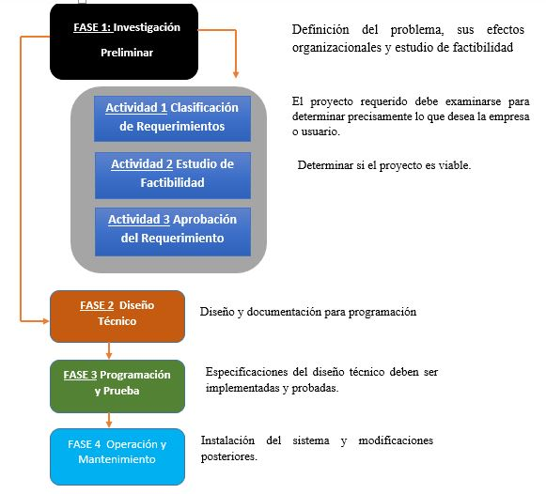

Figura 2.3 Fases del Modelo de Prototipo

**1.-Fase de Investigación preliminar.**

Las metas principales de esta fase son: determinar el problema y su ámbito, la importancia y los efectos sobre la organización por una parte y, por otro lado, identificar una idea general de la solución para realizar un estudio de factibilidad que determine la viabilidad de una solución de software.

Esta primera fase del ciclo se divide en tres actividades:

* 1. Clarificación de requerimientos
  2. Estudio de factibilidad
  3. Aprobación del requerimiento

**Actividad 1.-Clasificación de requerimientos**.

El analista debe de observar en forma objetiva lo que ocurre en la empresa, ya que muchas veces los requerimientos no están claramente establecidos, por lo que, el proyecto requerido debe examinarse para determinar precisamente lo que desea la empresa o usuario. En muchos casos, los usuarios y los analistas de sistemas trabajan conjuntamente, ya que el usuario tiene ideas definidas acerca de la salida requerida del sistema, las entradas necesarias y, posiblemente una noción general de los controles necesarios.

**Actividad 2.-Estudio de factibilidad.**

Los aspectos para determinar la factibilidad del proyecto son:

* 1. Factibilidad técnica: Se debe de investigar si se puede realizar el trabajo para el proyecto con el equipo actual, el personal y el software disponible.
  2. Factibilidad económica: Se debe de analizar los beneficios y costos que se tendrán con la creación del sistema.
  3. Factibilidad operativa: Se debe de investigar si el sistema que se desarrolla se pondrá en marcha, si habrá resistencia al cambio por parte de los usuarios.

**Actividad 3.- Aprobación del requerimiento.**

En muchas empresas tienen varios proyectos que se encuentran en marcha, por lo que la gerencia debe de decidir qué proyectos son más importantes. Posteriormente, cuando se terminan dicha elección de proyectos, puede iniciarse el desarrollo de la aplicación propuesta.

**Fase 2.- Diseño Técnico.**

Durante la construcción del prototipo, el desarrollador no ha realizado el diseño detallado. El sistema debe ser entonces rediseñado y documentado según los estándares de la organización y para ayudar al mantenimiento del sistema. Esta fase de diseño técnico tiene dos etapas: por un lado, la producción de una documentación de diseño que especifica y describe la estructura del software, el control de flujo, las interfaces de usuario y las funciones y, como segunda etapa, la producción de todo lo requerido para realizar cualquier mantenimiento futuro al software.

**Fase 3.- Desarrollo y Pruebas.**

Los cambios son identificados en el diseño técnico, son implementados y probados para asegurar la corrección y completitud de los mismos con respecto a los requerimientos.

**Fase 4.- Operación y mantenimiento.**

Consiste en la instalación del sistema en ambiente del usuario, en este caso, resulta de menor complejidad, ya que se supone que los usuarios han trabajado con el sistema al hacer las pruebas de prototipos. Considera al mantenimiento una fase de menor importancia, ya que a lo largo del desarrollo del proyecto se corrigieron los errores del prototipo, por lo cual el mantenimiento correctivo del software se reduce. Si eventualmente se requiere dar mantenimiento entonces el proceso de prototipo es repetido definiendo un nuevo conjunto de requerimientos.

**Ventajas del Modelo de Prototipo.**

* Permiten el desarrollo de un sistema a partir de requisitos poco claros o cambiantes. Esto ocurre con cierta frecuencia en muchos proyectos de software.
* Son más fáciles de abordar con los usuarios finales.
* El usuario participa más activamente en la construcción del producto de software (La Solución), ya que “lo puede ver” y, dependiendo del tipo de prototipo, “utilizar” desde el primer momento.
* Se reduce el riesgo o la incertidumbre sobre la implementación del software.
* Su uso redunda en una mayor satisfacción del usuario con el producto final, ya que él o ella han participado activamente de su diseño.
* Proporciona al usuario un mayor conocimiento del sistema.
* Permite a todos los involucrados entender bien y mejor el problema antes de la implementación final.

**Desventajas del Modelo de Prototipo.**

* Es posible que el prototipo sea muy lento, muy grande, no muy amigable en su uso, o incluso, que esté escrito en un lenguaje de programación inadecuado.
* El cliente ve funcionando lo que para él es la primera versión del prototipo, y puede desilusionarse al decirle que el sistema aún no ha sido construido.
* El desarrollador puede ampliar el prototipo para construir el sistema final sin tener en cuenta los compromisos de calidad y de mantenimiento que tiene con el cliente.
* Una desventaja importante a tener en cuenta es la falta de experiencia que tienen muchos Analistas Funcionales en programación y en actividades de diseño de interfaces de usuario.

**2.2.4 ELECCIÓN DE LA METODOLOGÍA**

Se ha desarrollado una tabla comparativa de las virtudes de cada modelo para adaptar una de las metodologías ya mencionadas al proyecto tomando en cuenta las necesidades que satisfacen el desarrollo y funcionamiento del proyecto.

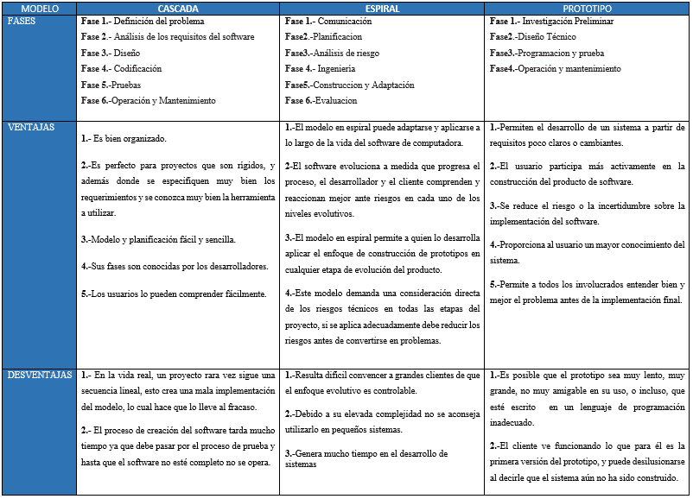

Tabla 2.1 Tabla comparativa de Metodologías

En función de la tabla y cualidades la metodología que cumple con las necesidades o especificaciones es el modelo en cascada, La metodología del modelo de cascada se considera eficiente, y el más factible para cumplir las expectativas del sistema a desarrollar.

**2.3 SISTEMA OPERATIVO DE RED**

Es un Sistema que mantiene a dos o más equipos unidos a través de algún medio de comunicación (cable, aire), con el objetivo de compartir recursos como hardware y software. Coordina la interacción entre los recursos de la red y los equipos de la red, de forma centralizada mediante un ordenador principal.

Sistemas Operativos en red más usados: Windows Server, Novell NetWare, LAN Manager, UNIX, Linux.

**S.O. en red, hay 2 roles claramente diferenciados:**

**Servidores:** Equipados con S.O. en red. Son los encargados de proporcionar recursos a los clientes.

**Clientes:** Equipados con S.O. Mono puesto (Sirve para conectar un sólo PC y como particularidad implica que todos los puertos estén dirigidos y abiertos hacia el PC.). Se conectan y validan al servidor para poder empezar a trabajar.

**Características de los sistemas operativos de red**

* Gestión centralizada de recursos y equipos de la red se realiza, por un servidor con S.O. en red.
* Aparece la figura del administrador de red, que gestiona la infraestructura de la red (no presente en grupos de trabajo).
* Conecta todos los equipos y recursos de la red.
* Coordina las funciones de los periféricos y recursos.
* Proporciona seguridad controlando el acceso a los datos y recursos.
* Optimiza la utilización de los recursos.

**2.3.1 LINUX**

Es el sistema operativo UNIX fue creado por los laboratorios Bell de AT&T en 1969 y es ahora usado como una de las bases para la supercarretera de la información. Unix es un SO multiusuario y multitarea, que corre en diferentes computadoras, desde supercomputadoras, Mainframes, Mini computadoras, computadoras personales y estaciones de trabajo. Esto quiere decir que muchos usuarios pueden estar usando una misma computadora por medio de terminales o usar muchas de ellas.

**Características**

* Sistema operativo multiusuario y multitarea.
* Software libre.
* Sistema operativo basado en capas.
* El almacenamiento en disco se organiza en sistemas de archivos.
* Los espacios de paginación permiten incrementar la memoria disponible.
* Trabaja con el protocolo de red TCP/IP.
* Cada usuario tiene una cuenta cuyas características y permisos vienen definidos por el administrador (Root).
* El usuario se comunica con el sistema mediante el intérprete de mandatos.
* Cada programa en ejecución consta de uno o más procesos, con identificador único y con una relación de parentesco.

**2.3.1.1 UBUNTU**

Es una distribución de Linux creada por Canonical y basada en Debían. Este sistema operativo ha ido creciendo exponencialmente en número de usuarios debido a su creciente acercamiento en cada una de sus nuevas versiones.

Es un sistema operativo desarrollado por la comunidad, es un software **libre de costo**. No pagas por una licencia de uso, Se publica un **nuevo lanzamiento de la versión de escritorio y servidor cada seis meses**. Está diseñado pensando en la seguridad, Se obtienen **actualizaciones de seguridad libremente por lo menos 18 meses** en la versión de escritorio y servidor

**Características**

* Perfecto para portátiles, escritorio y servidores.
* Contiene todas las aplicaciones que usted necesitará siempre.
* Las promesas claves de Ubuntu son:
* Siempre será gratuito, y no hay costes extra para la (edición de
* empresa).
* Usa lo mejor en infraestructura de traducciones y accesibilidad que la comunidad del software libre es capaz de ofrecer, para hacer que sea utilizable por el mayor número de personas posible.
* Se publica de manera regular y predecible, se hace una nueva versión cada seis meses. Cada versión es soportada al menos durante 18 meses.
* Está totalmente comprometido con los principios del desarrollo de software de código abierto.

**Ventajas**

* Excelente tiempo de arranque del sistema operativo (21 segundos).
* Mejor manejo de grandes cantidades de archivos.
* Interfaz gráfica mejorada, prácticamente superior a la de Windows XP.
* No existen virus para este sistema operativo por lo que prácticamente no se corre el riesgo de ser infectado.
* Es un sistema operativo gratuito.

**Desventajas**

* Las aplicaciones que son compatibles para Windows, pocas veces son compatibles con Ubuntu.
* No existen drivers para los equipos con el hardware más antiguo.
* El soporte y mantenimiento del sistema operativo no son gratuitos.

**AL INSTALAR**

**Ventajas**

* Se puede tener instalado el sistema operativo, sin necesidad de modificar la instalación de Windows u otro sistema operativo existente en el ordenador.
* No se necesita realizar una partición en el disco duro.
* No se corre el riesgo de dañar el equipo durante el proceso de instalación.

**Desventajas**

* La simulación de un sistema operativo ocupa una gran cantidad de memoria.
* No se puede obtener el rendimiento máximo del sistema operativo.
* Se requiere de un equipo de buenas características de hardware para poder realizar la simulación del sistema operativo correctamente.

**2.3.1.2 DEBIAN**

Es un proyecto de un grupo mundial de voluntarios que se esfuerzan por producir una distribución de sistema operativo que está compuesta enteramente de software libre. Debían GNU/Linux es una distribución formada por un gran número de paquetes. Cada paquete en la distribución contiene ejecutables, scripts, documentación e información de configuración, y tiene un encargado, quien es el principal responsable de mantener el paquete actualizado, hacer un seguimiento de los informes de fallo y comunicarse con los autores principales del programa empaquetado. Nuestra gran base de usuarios en conjunto con nuestro sistema de seguimiento de fallos asegura que los problemas se encuentren y resuelvan rápidamente.

La atención que pone Debian a los detalles nos permite producir una distribución de alta calidad, estable y escalable. La instalación puede configurarse fácilmente para cumplir diversas funciones, desde cortafuegos reducidos al mínimo, a estaciones de trabajo científicas o servidores de red de alto rendimiento.

**Características**

* Los nombres de las versiones de Debian son tomados de la película Toy Story La versión testing actual se denomina Squeeze.
* El desarrollo día a día tiene lugar en la versión inestable, rama que aparece codificada de forma permanente con el nombre sid.
* Debian viene con más de 29000 elementos de software diferentes.
* Coste: Debían es un sistema operativo (S.O.) de libre distribución (es decir sin coste alguno).
* **Multiusuario:** permite a varios usuarios acceder al mismo tiempo a través de terminales, y distribuye los recursos disponibles entre todos.
* **Multiplataforma:** Es decir que puede correr en la mayoría de plataformas del mercado (procesadores de la gama Intel y AMD, Motorola, Sun, Sparc, etc.).
* **Kernel:** Los sistemas Debian actualmente usan el núcleo de Linux.
* **Memoria:** La memoria se gestiona como un recurso unificado para los programas de usuario y para el caché de disco, de tal forma que toda la memoria libre puede ser usada para caché .
* **Estabilidad:** como Debian es una distribución que ha probado su estabilidad y utilidad, muchos desarrolladores la han tomado para crear otras nuevas versiones como: Knoppix, Ubuntu, etc.
* **Seguridad:** los problemas de seguridad se solucionan rápidamente con parches de seguridad que se actualizan en internet.

Debian nace como una apuesta por separar en sus versiones el software libre del software no libre, para esto debe respetar 4 libertades:

* libertad para usarlo.
* libertad para modificarlo.
* libertad para copiarlo.
* libertad para distribuir las modificaciones.

**Ventajas**

* Distribución libre y gratuita, tanto del S.O como de las actualizaciones del mismo.
* Es uno de los Sistemas Operativos más estables en la actualidad.
* Casi no existen los malware o virus para este Sistema Operativo.

**Desventajas**

* Se necesita un previo conocimiento en Linux para poder usar con comodidad el Sistema Operativo. Es largo el tiempo que transcurre entre lanzamientos de versiones estables. Por ejemplo, pasaron casi tres años entre el lanzamiento de Debian 3.0 y Debian 3.1.
* La instalación es difícil para un usuario sin conocimiento en Linux.
* Los dispositivos externos como pendrives, etc. tienen que ser montados por el usuario.
* Resulta incómodo el uso de Debian para los usuarios de Windows, ya que Debian la mayoría de las aplicaciones se realizan a través de la Shell de comando.

**2.3.2. WINDOWS**

Es un conjunto de programas y archivos auxiliares desarrollados por la empresa Microsoft, que permiten la interactividad entre el usuario y la computadora, comportándose como un intérprete entre el lenguaje humano y el lenguaje máquina. También se encarga de la administración de los dispositivos, así como la carga y ejecución de aplicaciones.

**2.3.2.1. WINDOWS SERVER R2**

Windows Server 2012 es la penúltima edición lanzada por Microsoft del sistema operativo Windows Server. Es la versión para servidores de Windows 8 y es el sucesor de Windows Server 2008 R2. Ocupa un lugar central en la estrategia de Microsoft Cloud Platform, aporta la experiencia de Microsoft al dotar su infraestructura de servicios en la nube de escala global, gracias a las nuevas características y mejoras en virtualización, administración, almacenamiento, redes, infraestructura de escritorio virtual, protección de la información y del acceso, plataforma de aplicaciones y web, etc.

**Ventajas**

* Con Windows Server 2012 R2 se pueden ejecutar las cargas de trabajo más importantes y disponer de opciones de recuperación sólidas.
* Amplio abanico de opciones de almacenamiento rentables y de alto rendimiento, además de la entrega simplificada de servicios de TI multiempresa.
* Permite crear, implementar, utilizar y supervisar aplicaciones en un entorno local y en la nube.
* Provee acceso seguro a los recursos corporativos en los dispositivos que sean elegidos.
* **Empresarial** mejora el rendimiento y la capacidad de manera más eficaz para ejecutar las cargas de trabajo de mayor tamaño, mientras habilita opciones de recuperación sólidas para protegerse de las interrupciones imprevistas.
* **Sencillo y rentable** suministra almacenamiento multiempresa y funciones de red de arquitectura multiempresa para almacenamiento y conectividad con hardware estándar del sector a bajo costo.
* **Orientado a las aplicaciones** compatibilidad mejorada con los marcos abiertos, es posible compilar, implementar y escalar aplicaciones y sitios web de manera más flexible al permitir la portabilidad de las aplicaciones entre los entornos locales y las nubes públicas y de proveedores de servicios.
* **Almacenamiento** sea cual sea la plataforma de almacenamiento, los datos que contiene son la base de su negocio. Windows Server 2012 R2 ayuda a optimizar su inversión actual en almacenamiento. También permite crear soluciones de almacenamiento escalables de alta disponibilidad y alto rendimiento mediante el uso de hardware estándar en el sector y Windows Server 2012 R2.
* **Redes** puede administrar una red completa como un único servidor. De esta forma, obtiene la confiabilidad y escalabilidad de varios servidores por un costo menor. La redistribución automática en caso de errores de almacenamiento, servidor o red, mantiene los servicios de archivo alineados con un tiempo de inactividad mínimo, prácticamente imperceptible. Junto con System Center 2012 R2, Windows Server 2012 R2 puede proporcionar una solución de red definida en software de un extremo a otro en las implementaciones de nube pública, privada e híbrida.
* **Administración y automatización de servidores** A partir de un enfoque de administración basado en estándares, Windows Management Framework proporciona una plataforma común para la automatización e integración con el fin de ayudar a automatizar las tareas rutinarias con herramientas como Windows PowerShell. Existen otras mejoras que simplifican la implementación, garantizan que los componentes de los centros de datos tengan la configuración correcta y que permiten tomar medidas para administrar varios servidores a través de un panel único y pertinente en el Administrador del servidor.

Esta sección contiene información de referencia y herramientas para profesionales de TI que usan Windows Server 2012.

* **Command-Line Reference** el contenido de esta sección describe las herramientas de línea de comandos que permiten a los profesionales de TI crear archivos por lotes o herramientas de scripts que automatizan tareas de administración comunes.
* **Información general de la capa de abstracción del centro de datos (DAL) e**l contenido de esta sección describe DAL, un marco extensible que proporciona un conjunto de componentes y esquemas de infraestructura de administración que pueden emular detalles específicos del dispositivo, tales como los de conmutadores de red.

Introducción al Servicio de transferencia inteligente en segundo plano (BITS). El contenido de esta sección describe BITS, una característica opcional que mejora el uso de ancho de banda de red y la eficacia de las transferencias de archivos.

**PLATAFORMA DE APLICACIONES Y WEB**

**Introducción al servidor web (iis) Descripción del rol**

El rol Servidor web (IIS) en Windows Server 2012 proporciona una plataforma segura, fácil de administrar, modular y extensible donde hospedar sitios web, servicios y aplicaciones de manera confiable. Con IIS 8, puede compartir información con usuarios en Internet, en una intranet o en una extranet. IIS 8 es una plataforma web unificada que integra IIS, ASP.NET, servicios de FTP, PHP y Windows Communication Foundation (WCF).

**Ventajas al usar IIS 8**

* La seguridad web se refuerza gracias a una superficie reducida de servidor y al aislamiento automático de aplicaciones.
* Implementa y ejecuta aplicaciones web de ASP.NET, ASP clásico y PHP en el mismo servidor de forma sencilla.
* Logra el aislamiento de aplicaciones al proporcionar a los procesos de trabajo una identidad única y una configuración en espacio aislado de manera predeterminada, lo que reduce aún más los riesgos de seguridad.
* Puede agregar y eliminar componentes IIS integrados e incluso reemplazarlos fácilmente por módulos personalizados que se adapten a las necesidades del cliente.
* Aumenta la velocidad del sitio web mediante el almacenamiento en caché dinámico integrado y la compresión mejorada.

**APLICACIONES PRÁCTICAS**

Los administradores pueden usar el rol Servidor web (IIS) para instalar y administrar varios sitios web, aplicaciones web y sitios FTP. Estas son algunas de las características específicas:

* Usa el Administrador de IIS para configurar características de IIS y administrar sus sitios web.
* Usa el Protocolo de transferencia de archivos (FTP) para permitir que los propietarios de sitios web carguen y descarguen archivos.
* Usa el aislamiento de sitios web para protegerse contra la interferencia de un sitio web con otros sitios en el servidor.
* Configura aplicaciones web que están escritas con varias tecnologías, como ASP clásico, ASP.NET y PHP.
* Usa Windows PowerShell para automatizar la administración de la mayor parte de las tareas de administración del servidor web.
* Permite configurar varios servidores web en una granja de servidores que puede administrar mediante IIS.

**INFORMACION CONFIDENCIAL**

* La solución de protección de la información de Microsoft le permite implementar y configurar el acceso a los recursos corporativos en su entorno local y en las aplicaciones de nube, protegiendo la información corporativa. También puede habilitar el uso compartido seguro de los datos corporativos, tanto dentro como fuera de la organización. Así podrá conservar el control de los datos, incluso cuando estos se compartan con otros usuarios.

**Características**

* Identidad de acceso
* Virtualización
* Almacenamiento
* Plataforma de aplicaciones y web
* Redes
* Automatización y administración

**ESCALA DE WINDOWS SERVER**

|  |  |  |
| --- | --- | --- |
| Sistema | | Windows Server 2012 R2 |
| Host | Procesadores Lógicos | 320 |
|  | Memoria Física | 4TB |
|  | Procesadores Virtuales por Host | 2048 |
| Máquina Virtual | Procesadores Virtuales por VM | 1TB |
|  | Capacidad de Disco Duro | 64TB |
|  | Máquinas Virtuales Activas | 1024 |
| Clúster | Nodos | 64 |
|  | Máquinas Virtuales | 8000 |

Tabla 2.2 Escala de Windows Server 2012 R2

**2.3.2.2. WINDOWS NT SERVER 4.0**

Microsoft Windows NT Server 4.0. Windows NT 4.0 fue la cuarta versión de servidores con una interfaz gráfica similar a la de Windows 95, incorpora un Servidor Web, IIS 2.0. Además soporta de forma nativa los plugins y extensiones de Microsoft FrontPage, una aplicación para la creación de sitio web y su mantenimiento.

Su núcleo, ha madurado al haber aumentado su rango de usos, y Windows NT Server 4.0 se ha beneficiado del trabajo de desarrollo de Windows NT Server 5.0, al haber sido incorporadas diversas mejoras de disponibilidad de Windows NT Server 5.0 en Windows NT Server 4.0, Service Pack 4.0

Windows NT Server 4.0 ha sido consistentemente actualizado, mejorado, y adaptado a estas nuevas necesidades. Es el sistema operativo de servidor más completo, combinando los mejores servicios Web, de aplicaciones, y de comunicaciones.

**DESCRIPCIÓN DEL PRODUCTO**

**Windows NT Option Pack:** contiene Microsoft Transaction Server (MTS), Microsoft Message Queue Server (MSMQ), Servicios de Conexión a Internet para Servicios de Acceso Remoto (RAS), y tecnologías mejoradas de Internet Information Server (IIS).

**Service Pack 4:** contiene actualizaciones para Windows NT Server 4.0 para adecuarse a los, nuevos dispositivos de gestión y seguridad, y mejoras en la disponibilidad y la capacidad de uso del producto.

**Enterprise Edition:** ofrece una escalabilidad expandida y dispositivos de disponibilidad mejorada para satisfacer todos los niveles de exigencia empresarial.**SERVICIOS WEB**

La combinación de los servicios Web y el sistema operativo en Windows NT Server 4.0, facilita la implementación de aplicaciones Web escalables y de confianza. Este sistema, incorpora servicios Internet Information Server 4.0 (IIS), mejorando el sistema operativo para convertirlo en una plataforma individual y cohesionada que combine servicios de aplicaciones sencillas, fiables y servicios Web muy completos.

**SERVICIOS DE COMUNICACIÓN**

Las avanzadas prestaciones de red de servicios, también incluyen servicios de Encaminamiento y Acceso Remoto (RAS). Estos servicios, no requieren ninguna modificación en el software cliente, muestran la forma más sencilla de implementar potentes Redes Virtuales Privadas (VPNs) para compartir información de forma segura en Internet. Los servicios de comunicaciones para Windows NT Server 4.0

**SERVICIOS DE DIFUSIÓN MULTIMEDIA**

Las redes no sólo son usadas para desarrollar e implementar aplicaciones, también sirven para comunicarse usando multimedia. Windows NT Server 4.0, ofrece los servicios NetShowTM y Windows Media Player. Además, para aumentar la versatilidad de estas herramientas multimedia, Windows NT Server 4.0 añade mayor funcionalidad a su software DirectX.

**SERVICIOS Y HERRAMIENTAS PARA APLICACIONES**

NT Server 4.0, diseñado para ser un servidor de aplicaciones con los servicios básicos que los desarrolladores necesitan (memoria virtual y multitarea, por ejemplo) integrados en el sistema operativo.

**CAPACIDAD DE GESTIÓN**

Gestión eficaz de sistemas que satisface las necesidades complejas:

* Equilibrando e integrando un control centralizado y descentralizado.
* Asegurando el servicio de mayor calidad y disponibilidad.
* Minimizando el coste total de propiedad.

**2.3.3. ELECCIÓN DEL SISTEMA OPERATIVO**

**LINUX (Ubuntu)**

Después de un análisis llegamos a la conclusión y decisión de escoger Ubuntu para

desarrollo del sistema ya que Ubuntu es un software estable, liviano y es compatible con la mayoría de hardware, también se puede utilizar de forma privada, pública o comercial sin tener que pagar licencias, tomando en cuenta que no genera virus aporta mejor seguridad, carga y realiza tareas con mayor eficiencia que Windows, ofrece mejor estabilidad a largo plazo ya que ofrece soporte para que se pueda seguir manteniendo y actualizando.

**2.4 LENGUAJES DE PROGRAMACION**

Como lenguaje se entiende a un sistema de comunicación que posee una determinada estructura, contenido y uso. La programación es, en el vocabulario propio de la informática, el procedimiento de escritura del código fuente de un software. De esta manera, puede decirse que la programación le indica al programa informático qué acción tiene que llevar a cabo y cuál es el modo de concretarla.

Cabe diferenciar entre el lenguaje de programación y el lenguaje informático. Existen lenguajes informáticos que no son, en realidad, lenguajes de programación, como es el caso del HTML (un lenguaje de marcas).

El lenguaje de programación tiene la capacidad de especificar, de forma precisa, cuáles son los datos que debe trabajar un equipo informático, de qué modo deben ser conservados o transferidos dichos datos y qué instrucciones debe poner en marcha la computadora ante ciertas circunstancias.

Existen diversos lenguajes de programación, lo que ha llevado al desarrollo de intérpretes (programas que adaptan las instrucciones encontradas en otro lenguaje) y compiladores (aquellos programas que traducen de un lenguaje a otro).

De acuerdo a su nivel de abstracción, se habla de lenguaje de máquina (son las cadenas binarias que pueden ser legibles de manera directa por la computadora), lenguaje de bajo nivel (el lenguaje de programación que se acerca al funcionamiento de una computadora), lenguaje de medio nivel (comparte características con los lenguajes de bajo nivel pero también con los más avanzados) o lenguaje de alto nivel (formado por elementos del lenguaje humano).

Muchos son los lenguajes que existen actualmente en el mercado de la tecnología y la informática. No obstante, entre los más importantes podemos citar a Pascal, Visual Basic, SQL, Delphi, Lingo, Cobol, HTML o Java.

**2.4.1. HTML**

HTML es el lenguaje de lado del cliente utilizado como base para crear las páginas web, Las páginas web pueden ser vistas por el usuario mediante un tipo de aplicación llamada navegador. Podemos decir por lo tanto que HTML es el lenguaje usado por los navegadores para mostrar las páginas webs al usuario, siendo hoy en día la interface más extendida en la red. Este lenguaje nos permite reunir textos, sonidos e imágenes y combinarlos a nuestro gusto. Además aquí es donde reside su ventaja con respecto a libros o revistas, el HTML nos permite la introducción de referencias a otras páginas por medio de los enlaces hipertexto.

Otra definición es que es un Lenguaje que da formato define la sintaxis y ubicación de imágenes, instrucciones y objetos al navegador, tiene la posibilidad de conectar un documento con otros, o con otros recursos en Internet a través de hipertexto.

Significado:

* HTML (Hypertext Markup Language)
* HTML = Hypertext + MarkUp
* Hypertext

Es texto ordinario al que se le incorporan funcionalidades adicionales como:

* Formato
* Imágenes
* Multimedia
* Enlaces a otros documento
* MarkUp: Es el proceso de tomar el texto ordinario e incorporarle símbolos adicionales. Cada uno de estos símbolos identifica a un comando que le indica al navegador como mostrar ese texto.

**SINTAXIS HTML**

El HTML es un lenguaje que basa su sintaxis en un elemento de base al que llamamos etiqueta. La etiqueta presenta frecuentemente dos partes:

* Una apertura de forma general <etiqueta>
* Un cierre de tipo </ etiqueta>

Todo lo incluido en el interior de esa etiqueta sufrirá las modificaciones que caracterizan a esta etiqueta. Así por ejemplo:

Las etiquetas <b> y </b> definen un texto en negrita. Si en nuestro documento HTML escribimos una frase con el siguiente código: <b>**Esto está en negrita**</b> El resultado Será: **Esto está en negrita**

**ESTANDARES**

* HTML 1 Desarrollado en CERN
* HTML 2.0 Incluye mejoras en NCSA Mosaic (formularios e imágenes)
* HTML 3.2 Mejoras para controlar el formateo de tablas, etc.
* HTML 4.0 Mejoras para publicaciones multiplataforma (CSS, XML, WAP, DHTML)

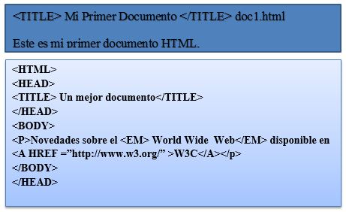

Figura 2.4 Documento HTML

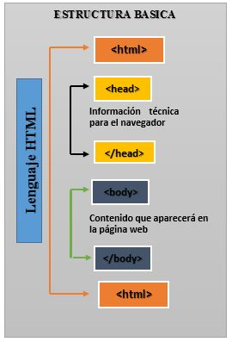

Figura 2.5 Estructura Básica HTML

**ESQUEMA BASICO**

Deben incluir

<HEAD> y </HEAD> contiene información sobre el documento.

<BODY> y </BODY> es el contenido principal del documento.

<HTML> y </HTML> contiene los 2 elementos anteriores.

* El encabezado, delimitado por <head> y </head> donde se colocan etiquetas de índole informativo como por ejemplo el título de nuestra página.
* El cuerpo, flanqueado por las etiquetas <body> y </body>, es el área en donde se coloca nuestro texto e imágenes delimitados a su vez por otras etiquetas.

**VENTAJAS**

* Es barato.
* Se aprende a comprender el lenguaje HTML.
* Interface amigable y fácil de usar para crear documentos.
* Ocultan a disposición las complejidades del código HTML.
* Pueden ser herramientas autónomas o insertas en procesadores de texto.

**DESVENTAJAS**

* Es fácil cometer errores.
* Necesita comprender la sintaxis HTML.

**2.4.2. JAVA SCRIPT**

JavaScript es un lenguaje interpretado que se embebe en una página web HTML lo que significa que las instrucciones las analiza y procesa el navegador en el momento que deben ser ejecutadas, es un lenguaje de programación que permite a los desarrolladores crear acciones en sus páginas web. No se puede desarrollar un programa con JavaScript que se ejecute fuera de un Navegador y no requiere de compilación ya que los navegadores son los encargados de interpretar estos códigos.

JavaScript puede funcionar como lenguaje procedimental y como lenguaje orientado a objetos.

Las capacidades dinámicas de JavaScript incluyen construcción de objetos en tiempo de ejecución, listas variables de parámetros, variables que pueden contener funciones, creación de scripts dinámicos introspección de objetos (mediante for ... in), y recuperación de código fuente (los programas de JavaScript pueden de compilar el cuerpo de funciones a su código fuente original).

**2.4.3. PHP**

PHP (acrónimo de "PHP: Hypertext Preprocessor") **Es un lenguaje de programación del lado del servidor gratuito e independiente de plataforma**, rápido, con una gran librería de funciones y mucha documentación. Es un lenguaje "open source" interpretado de alto nivel embebido en páginas HTML.

Algunas de las más importantes capacidades de PHP son: compatibilidad con las bases de datos más comunes, como MySQL, Oracle, Informix, y ODBC.

PHP puede hacer cualquier cosa que se pueda hacer con un script CGI, como procesar la información de formularios, generar páginas con contenidos dinámicos, o mandar y recibir cookies.

Existen tres campos en los que scripts escritos en PHP son usados.

* Scripts en la parte del servidor. Este es el campo más tradicional y el principal campo de trabajo. Se necesitan tres cosas para que esto funcione. El parseador PHP (CGI o módulo), un servidor web y un navegador. Se necesita correr el servidor web con PHP instalado. El resultado del programa PHP se puede obtener a través del navegador, conectando con el servidor web.
* Scripts en línea de comandos. Puede crear un script PHP y correrlo sin ningún servidor web o navegador. Solamente necesita el parseador PHP para usarlo de esta manera. Este tipo de uso es ideal para scripts ejecutados regularmente desde crome (en *nix o Linux) o el Planificador de tareas (en Windows). Estos scripts también pueden ser usados para tareas simples de procesador de texto.
* Escribir aplicaciones gráficas clientes. PHP no es probablemente el mejor lenguaje para escribir aplicaciones gráficas. Es también posible escribir aplicaciones independientes de una plataforma. PHP-GTK es una extensión de PHP, no disponible en la distribución principal.

**Características**

* Versiones para la mayoría de los S.O.
* Soporta la mayoría de los servidores web
* Tipos de programación:
* Procedimental
* Orientada a objetos
* Generación de múltiples formatos (HTML, XML, PDF, imágenes, etc.)

**SINTAXIS BASICA**

Delimitadores de código

El código PHP se puede incluir junto con el código HTML, y por lo tanto es necesario especificar que donde empieza y donde termina el código PHP.

Existen cuatro delimitadores de código PHP los cuales son:

* <?php y ?>
* <? y ?>
* <% y %>
* <script language=”php”> y </script>

**2.4.4. CSS**

El nombre hojas de estilo en cascada viene del inglés Cascading Style Sheets, del que toma sus siglas. CSS es un lenguaje usado para definir la presentación de un documento estructurado escrito en HTML o XML (y por extensión en XHTML). El W3C (World Wide Web Consortium) es el encargado de formular la especificación de las hojas de estilo que servirán de estándar para los agentes de usuario o navegadores.

Detrás del desarrollo de CSS es separar la estructura de un documento de su presentación.

**OPCIONES DE APLICARLO**

**Forma local**

* <p style=“color:green;”>HOLA MARTIN</p>

**Interno**

* <STYLE type=text/css”>…<style>
* Entre las etiquetas head (suele).
* Aplica a toda la página donde se encuentre.

**Externo**

* Fichero con extensión css.
* <link rel=“stylesheet” type=“text/css” href=“url.css”/>
* En el fichero url.css se hace referencias al fichero css.

**REGLA DE ESTILOS**

El código que compone la hoja de estilo va formado por una o más reglas de estilo.

* Declaraciones de los formatos que adoptaran los elementos de la página web.
* Formato
* Selector {propiedad: valor;}
* Selector: elemento HTML (<p>
* Propiedad: del elemento HTML que va a dar estilo.
* Color
* Valor: valor que se le da a la propiedad (blue)
* P{color: blue;}

**IDENTIFICADORES**

Los elementos HTML disponen de atributo ID para identificar cada elemento unívocamente.

* <p id=“Apertura”>Bienvenidos a…</p>
* <p id=“cuerpo”>Erase una vez…</p>
* <p id=“despedida”>Gracias y hasta pronto…</p>

**CLASES**

* Es la posibilidad de agrupar elementos por clases o grupos para que así se pueda aplicar un mismo formato.
* Permite la especificación de características concretas a grupos heterogéneos de elementos.
* También es posible que un elemento pueda tener más de 1 clase.

**2.5. BASES DE DATOS**

**¿QUÉ ES UNA BASE DE DATOS?**

Una base de datos (cuya abreviatura es BD) es una entidad en la cual se pueden almacenar datos de manera estructurada, con la menor redundancia posible. Diferentes programas y diferentes usuarios deben poder utilizar estos datos. Por lo tanto, el concepto de base de datos generalmente está relacionado con el de red ya que se debe poder compartir esta información. De allí el término base. "Sistema de información" es el término general utilizado para la estructura global que incluye todos los mecanismos para compartir datos que se han instalado.

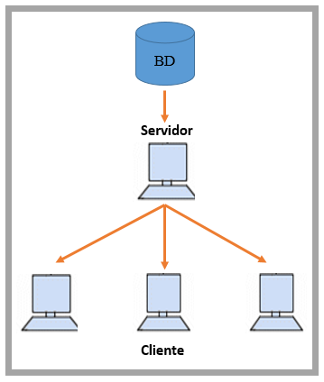

Figura 2.6 Esquema de Base de Datos

**ADMINISTRACIÓN DE BASES DE DATOS**

Con la necesidad de contar con un sistema de administración para controlar tanto los datos como los usuarios. La administración de bases de datos se realiza con un sistema llamado DBMS (Database management system [Sistema de administración de bases de datos]). El DBMS es un conjunto de servicios (aplicaciones de software) para administrar bases de datos, que permite:

* Un fácil acceso a los datos.
* El acceso a la información por parte de múltiples usuarios.
* La manipulación de los datos encontrados en la base de datos (insertar, eliminar, editar)

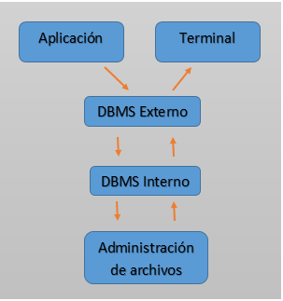

Figura 2.7 Esquema de Administración de Base de Datos

El DBMS puede dividirse en tres subsistemas:

* El sistema de administración de archivos: para almacenar información en un medio físico.
* El DBMS interno: Para ubicar la información en orden.
* El DBMS externo: Representa la interfaz del usuario.

**2.5.1. POSTGRESQL**

Sistema Gestor de Bases de Datos Relacionales Orientadas a Objetos conocido como PostgreSQL (Structure Query Language), es un administrador de bases de datos de código abierto avanzado, que ofrece control de concurrencias multiversión, soportando casi toda la sintaxis SQL contando también con un amplio conjunto de enlaces con lenguajes de programación incluyendo C, C++, Java, Perl, Tcl, y Phython.

**CARACTERISTICAS**

* **ALTA CONCURRENCIA**

Mediante un sistema denominado MVCC (Acceso concurrente multiversión, por sus siglas en inglés) PostgreSQL permite que mientras un proceso escribe en una tabla, otros accedan a la misma tabla sin necesidad de bloqueos. Cada usuario obtiene una visión consistente de lo último a lo que se le hizo commit. Esta estrategia es superior al uso de bloqueos por tabla o por filas común en otras bases, eliminando la necesidad del uso de bloqueos explícitos...

* **AMPLIA VARIEDAD DE TIPOS NATIVOS**

PostgreSQL provee nativamente soporte para:

* Números de precisión arbitraria.
* Texto de largo ilimitado.
* Figuras geométricas (con una variedad de funciones asociadas).
* Direcciones IP (IPv4 e IPv6).
* Bloques de direcciones estilo CIDR.
* Direcciones MAC.
* Arrays.

**FUNCIONES**

Bloques de código que se ejecutan en el servidor. Pueden ser escritos en varios lenguajes, con la potencia que cada uno de ellos da, desde las operaciones básicas de programación, tales como bifurcaciones y bucles, hasta las complejidades de la programación orientada a objetos o la programación funcional.

**VENTAJAS**

* Seguridad en términos generales
* Integridad en BD: restricciones en el dominio
* Integridad referencial
* Afirmaciones (Assertions)
* Disparadores (Tiggers)
* Autorizaciones
* Conexión a DBMS
* Transacciones y respaldos

**REPLICACIÓN**

* **PgCluster**

Replicación multi maestro.

* **Slony-I**

Replicación maestro esclavo.

* **PyReplica**

Replicación maestro esclavo y multi maestro asincrónica.

**HERRAMIENTAS DE ADMINISTRACIÓN**

* **PgAdmin3**

Entorno de escritorio visual. Instalable en plataformas Linux, FreeBSD, Solaris, Mac OSX y Windows. Permite conectarse a bases de datos PostgreSQL que estén ejecutándose en cualquier plataforma.

Facilita la gestión y administración de bases de datos ya sea mediante instrucciones SQL o con ayuda de un entorno gráfico. Permite acceder a todas las funcionalidades de la base de datos; consulta, manipulación y gestión de datos, incluso opciones avanzadas como manipulación del motor de replicación Slony-I.

* **PgAccess**

Entorno de escritorio visual.

* **PhpPgAdmin**

Entorno web.

* **Psql**

Cliente de consola.

* **Database Master**

Entorno de escritorio visual.

**2.5.2. MYSQL**

**MySQL es un sistema de gestión de bases de datos**

Una base de datos es una colección estructurada de datos. Puede ser cualquier cosa, desde una simple lista de compra a una galería de pintura o las más vastas cantidades de información en una red corporativa. Para añadir, acceder, y procesar los datos almacenados en una base de datos, necesita un sistema de gestión de base de datos como MySQL Server. Al ser los computadores muy buenos en tratar grandes cantidades de datos, los sistemas de gestión de bases de datos juegan un papel central en computación, como aplicaciones autónomas o como parte de otras aplicaciones.

**MySQL es un sistema de gestión de bases de datos relacionales**

Una base de datos relacional almacena datos en tablas separadas en lugar de poner todos los datos en un gran almacén. Esto añade velocidad y flexibilidad. La parte SQL de "MySQL" se refiere a "Structured Query Language". SQL es el lenguaje estandarizado más común para acceder a bases de datos y está definido por el estándar ANSI/ISO SQL.

**MySQL software es Open Source.**

Open Source significa que es posible para cualquiera usar y modificar el software. Si se desea, se puede estudiar el código fuente y cambiarlo para adaptarlo a sus necesidades. El software MySQL usa la licencia GPL (GNU General Public License), para definir lo que puede y no puede hacer con el software en diferentes situaciones. Se desarrolló originalmente para tratar grandes bases de datos mucho más rápido que soluciones existentes y ha sido usado con éxito en entornos de producción de alto rendimiento durante varios años. MySQL Server ofrece hoy en día una gran cantidad de funciones. Su conectividad, velocidad, y seguridad hacen de MySQL Server altamente apropiado para acceder bases de datos en Internet.

**MySQL Server trabaja en entornos cliente/servidor o incrustados**

El software de bases de datos MySQL es un sistema cliente/servidor que consiste en un servidor SQL multi-threaded que trabaja con diferentes bakends, programas y bibliotecas cliente, herramientas administrativas y un amplio abanico de interfaces de programación para aplicaciones (APIs).

**Características**

* Escrito en C y en C++
* Probado con un amplio rango de compiladores diferentes
* Funciona en diferentes plataformas
* Usa GNU Automake, Autoconf, y Libtool para portabilidad.
* APIs disponibles para C, C++, Eiffel, Java, Perl, PHP, Python, Ruby, y Tcl. Consulte Capítulo 24,
* Uso completo de multi-threaded mediante threads del kernel. Pueden usarse fácilmente multiple
* Proporciona sistemas de almacenamiento transaccional y no transaccional.
* Un sistema de reserva de memoria muy rápido basado en threads.
* Joins muy rápidos usando un multi-join de un paso optimizado.
* Tablas hash en memoria, que son usadas como tablas temporales.
* Las funciones SQL están implementadas usando una librería altamente optimizada y deben ser tan rápidas como sea posible. Normalmente no hay reserva de memoria tras toda la inicialización para consultas.
* El servidor está disponible como un programa separado para usar en un entorno de red cliente/servidor. También está disponible como biblioteca y puede ser incrustado en aplicaciones autónomas. Dichas aplicaciones pueden usarse por sí mismas o en entornos donde no hay red disponible.

**SEGURIDAD**

* Un sistema de privilegios y contraseñas que es muy flexible y seguro, y que permite verificación basada en el host. Las contraseñas son seguras porque todo el tráfico de contraseñas está cifrado cuando se conecta con un servidor.

**ESCALABILIDAD Y LÍMITES**

* Soporte a grandes bases de datos. Se usa MySQL Server con bases de datos que contienen 50 millones de registros.
* Se permiten hasta 64 índices por tabla (32 antes de MySQL 4.1.2).
* Cada índice puede consistir desde 1 hasta 16 columnas o partes de columnas. El máximo ancho de límite son 1000 bytes (500 antes de MySQL 4.1.2).
* Un índice puede usar prefijos de una columna para los tipos de columna CHAR, VARCHAR, BLOB, o TEXT.

**2.5.3. ORACLE**

Es un sistema de gestión de bases de datos que proporciona un enfoque abierto, global e integrado de la gestión de información que se encuentra formado por una instancia Oracle y una base de datos Oracle.

Oracle es una base de datos de objetos relacionales escalable y fácil de gestionar:

* Particionamiento: Proporciona utilidades para implementar aplicaciones de gran tamaño y escalables.
* Real Application Clusters: Mejora la escalabilidad y disponibilidad de una base de datos.
* Paquetes de Oracle Enterprise Manager: Están creados sobre Oracle Enterprise Manager. Los paquetes de Oracle Enterprise Manager Diagnostics, Tuning y Change Management son programas complementarios que proporcionan a los administradores un juego de herramientas para una gestión de cambios.
* Seguridad avanzada: Proporciona seguridad de red de servidor a servidor y de cliente a servidor mediante el cifrado y la comprobación de la integridad de datos, y soporta servicios de autenticación de usuario mejorados con servicios de seguridad de terceros.
* **Instancia Oracle**

Una instancia Oracle es un medio de acceso a una base de datos Oracle por la que siempre abre una única base de datos, la cual está formada por estructuras de procesos en segundo plano y de memoria.

**ESTABLECIMIENTO DE UNA CONEXIÓN Y CREACION DE UNA SESION**

Para que los usuarios puedan ejecutar sentencias SQL en una base de datos Oracle, se deben conectar a una instancia.

* **Conexión**

Una conexión no es más que una ruta de comunicación entre un proceso de usuario y Oracle Server.

* **Sesiones**

Una sesión es una conexión específica de un usuario a Oracle Server. La sesión se inicia cuando Oracle Server valida al usuario, y finaliza cuando el usuario se desconecta o cuando se produce una terminación anormal.

**ESTRUCTURA DE PROCESOS**

* **Procesos de usuarios**

Programa que solicita interacción con Oracle Server, donde se debe establecer primero una conexión y que no interactúa directamente con Oracle Server.

* **Procesos de servidor**

Son Programas que interactúan directamente con Oracle Server, que cumplen las llamadas generadas y devuelven resultados, que pueden ser un servidor dedicado o compartido. Una vez que el usuario ha establecido una conexión, se inicia un proceso de servidor para gestionar las solicitudes de los procesos de usuario.

**2.5.4. ELECCIÓN DE LA BASE DE DATOS**

**MySQL**

Mysql cuenta con código abierto y herramientas para implementación, se conoce como una de las base de datos número uno para uso web, es capaz de satisfacer las necesidades, es escalable y veloz al realizar sus operaciones, puede ser ejecutada desde una maquina con escasos recursos sin ningún problema, contiene bajos costos en requerimientos para elaboración de nuestra base de datos, cuenta con la facilidad de configuración e instalación y es soportada por gran variedad de sistemas operativos, tomando en cuenta que existe la conexión entre sus mismas bases de datos.

**2.6. PROTOCOLO FTP**

**2.6.1. ¿QUE ES?**

FTP (siglas en inglés de File Transfer Protocol, 'Protocolo de Transferencia de Archivos') en informática, es un protocolo de red para la transferencia de archivos entre sistemas conectados a una red TCP (Transmission Control Protocol), basado en la arquitectura cliente-servidor. Desde un equipo cliente se puede conectar a un servidor para descargar archivos desde él o para enviarle archivos, independientemente del sistema operativo utilizado en cada equipo.

El protocolo FTP define la manera en que los datos deben ser transferidos a través de una red TCP/IP.

**OBJETIVO DE PROTOCOLO FTP**

* Permitir que equipos remotos puedan compartir archivos.
* Permitir la independencia entre los sistemas de archivo del equipo del cliente y del servidor.
* Permitir una transferencia de datos eficaz.

**MODELO FTP**

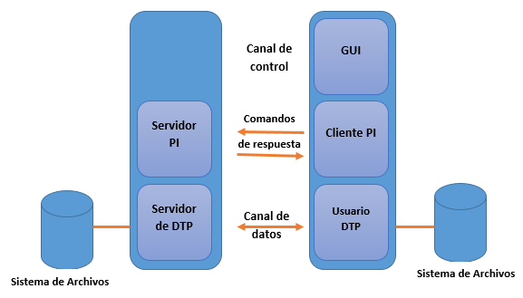

Figura 2.8. Modelo FTP

El protocolo FTP está incluido dentro del modelo cliente-servidor, es decir, un equipo envía órdenes (el cliente) y el otro espera solicitudes para llevar a cabo acciones (el servidor).

Durante una conexión FTP, se encuentran abiertos dos canales de transmisión:

* Un canal de comandos (canal de control)
* Un canal de datos

**PROCESOS DE ADMINISTRACION**

DTP (Proceso de transferencia de datos):

Es el proceso encargado de establecer la conexión y de administrar el canal de datos. El DTP del lado del servidor se denomina SERVIDOR DE DTP y el DTP del lado del cliente se denomina USUARIO DE DTP.

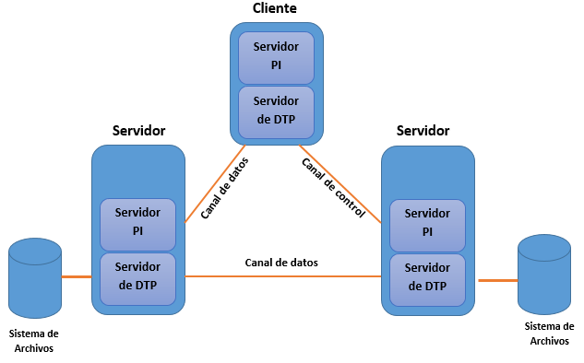

Figura 2.9 Procesos de administración FTP

**PI (Intérprete de protocolo):**

Interpreta el protocolo y permite que el DTP pueda ser controlado mediante los comandos recibidos a través del canal de control.

**El SERVIDOR PI**

Responsable de escuchar los comandos que provienen de un USUARIO PI establecer la conexión para el canal de control

* Recibir los comandos FTP del USUARIO PI
* Responderles y de
* Ejecutar el SERVIDOR DE DTP.

**USUARIO PI**

Es responsable de establecer la conexión con el servidor ftp, de enviar los comandos FTP, de recibir respuestas del servidor pi y de controlar al usuario de DTP, si fuera necesario.

**TIPOS DE TRANSFERENCIA DE ARCHIVOS FTP**

* IPO ASCII

Transferir archivos que sólo contengan caracteres imprimibles.

* TIPO BINARIO

Este tipo es usado cuando se trata de archivos comprimidos, ejecutables para PC, imágenes, archivos de audio.

**MODOS DE CONEXIÓN DEL CLIENTE FTP**

**MODO ACTIVO**

En modo Activo, el servidor siempre crea el canal de datos en su puerto 20, mientras que en el lado del cliente el canal de datos se asocia a un puerto aleatorio mayor que el 1024. Para ello, el cliente manda un comando PORT al servidor por el canal de control indicándole ese número de puerto, de manera que el servidor pueda abrirle una conexión de datos por donde se transferirán los archivos y los listados, en el puerto especificado.

**MODO PASIVO**

Cuando el cliente envía un comando PASV sobre el canal de control, el servidor FTP le indica por el canal de control, el puerto (mayor a 1023 del servidor. Ejemplo: 2040) al que debe conectarse el cliente. El cliente inicia una conexión desde el puerto siguiente al puerto de control (Ejemplo: 1036) hacia el puerto del servidor especificado anteriormente (Ejemplo: 2040).

**PARAMETROS DE CONEXIÓN**

Estas órdenes FTP especifican parámetros para la conexión de datos (puerto de datos, modo de transferencia, tipo de representación y estructura) y la naturaleza de la operación sobre el sistema de archivos (almacenar, recuperar, añadir, borrar, etc.). El proceso de transferencia de datos (DTP) de usuario u otro proceso en su lugar, debe esperar a que el servidor inicie la conexión al puerto de datos especificado (puerto 20 en modo activo o estándar) y transferir los datos en función de los parámetros que se hayan especificado.

**2.6.2. CONFIGURACIÓN**

El Servicio FTP es ofrecido por la capa de Aplicación del modelo de capas de red TCP/IP al usuario, utilizando normalmente el puerto de red 20 y el 21. Un problema básico de FTP es que está pensado para ofrecer la máxima velocidad en la conexión, pero no la máxima seguridad, ya que todo el intercambio de información, desde el login y password del usuario en el servidor hasta la transferencia de cualquier archivo, se realiza en texto plano sin ningún tipo de cifrado, con lo que un posible atacante puede capturar este tráfico, acceder al servidor, o apropiarse de los archivos transferidos.

1.- Conectar la PC al modem vía cable o WiFi.

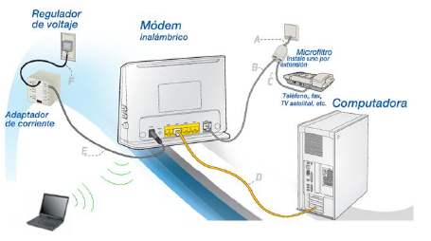

Figura 2.10 Ejemplo de Configuración de Dominio

2.- Entrar a la interface de configuración del modem como se muestra en los siguientes pasos:

a) Abrimos el explorador de Internet e Ingresamos la siguiente dirección 192.168.1.254

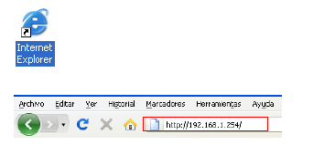

Figura 2.11 Paso 1 para configuración de modem

b) Ingresamos los siguientes datos:

* Nombre de usuario: TELMEX (mayúsculas).
* Contraseña: la encontramos en la etiqueta, dice Wep Key.

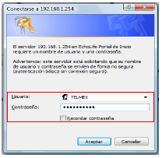

Figura 2.12 Paso 2 login para entrar a configuración de modem.

3.- Interface de configuración

3.1.- Seleccionamos estado avanzado, en el panel del lado izquierdo.

3.2.- seleccionamos Firewall.

3.3.- Seleccionamos permitir aplicación(es) individuales.

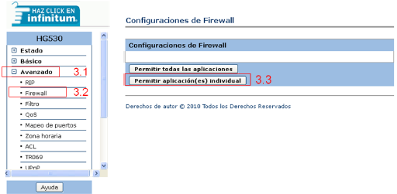

Figura 2.13 Paso 3 Interfaz de configuración de modem.

3.4 En donde dice protocolo seleccionamos la opción que dice FTP (es una opción que ya trae pre configurada el modem por ser de las más comunes).

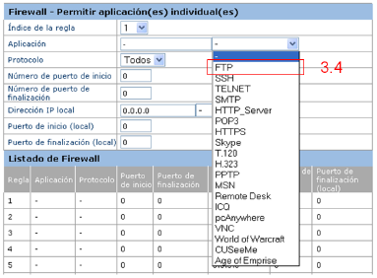

Figura 2.14 Paso 4 Interfaz de configuración de modem (protocolos).

Automáticamente se nos configura la aplicación solamente necesitamos seleccionar a que dispositivo le vamos a habilitar el puerto, en este caso es a la maquina con la dirección IP 192.168.1.101. Presionamos guardar y se nos genera la tabla de aplicaciones como se muestra en la imagen.